中国科学院软件研究所
实验指导书

openEuler应用编程技术
第一章 Linux和openEuler简介
实验1.1 openEuler操作系统的安装

材料编写人: | 实训辅导人员：
实训负责人: | 课时：
地点： | 日期：

一、实训结构
本次实训是本章实训中的第1个，主要内容是：使用三种方法安装Linux操作系统。实训1.1安装Linux进行了训练，划分为3个子任务，划分子任务时，每个子任务与本实训的关系是每个子任务难度都是并列的，本次实训中，下表中子任务的难度随性*号的个数增多，难度越大，如表1本次实训子任务结构所示：
表1 本次实训子任务结构
实训1内容 | 实训1时间 | 子任务(3个) | 子任务难度 | 子任务要求 | 完成任务的时间
使用三种方法安装Linux操作系统 | 2课时 | 子任务1 | * | raspberrypi4安装openEuler 20.03 LTS。 | 30分钟
使用三种方法安装Linux操作系统 | 2课时 | 子任务2 | * | X86安装openEuler 20.09操作系统。 | 30分钟
使用三种方法安装Linux操作系统 | 2课时 | 子任务3 | * | 在虚拟机下安装openEuler 20.09操作系统。 | 30分钟

二、解题思路
本题目要求“用三种方法安装openEuler操作系统”
1.在raspberrypi4下安装openEuler系统
首先准备好raspberrypi4；
其次再制作openEuler SD；
最后配置openEuler。
2.在X86电脑和虚拟机下安装openEuler系统
首先准备好在Windows系统；
其次在Windows下安装虚拟机；
最后安装openEuler X86。

三、子任务

子任务1

1.1 子任务1要求及完成时间
raspberrypi4安装openEuler 20.03 LTS。(30分钟)

1.2相关知识

1.3实验步骤
操作系统版本：openEuler 20.03 LTS
内核版本：4.19.90-2003.4.0.0036
硬件：raspberrypi4+16G SSD
openEuler 20.03 LTS 的内测版本镜像，下载。最新镜像

- 格式化 SD 卡
下载应用：SDFormater，用于格式化 SD 卡。
若 SD 卡之前未安装过镜像，盘符正常只有一个，选择 SD 卡对应盘符，直接格式化即可；若 SD 卡之前安装过镜像，盘符会有三个，选择 SD 卡对应盘符（图例中为 E: 盘），格式化即可。
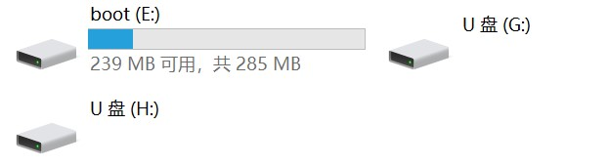
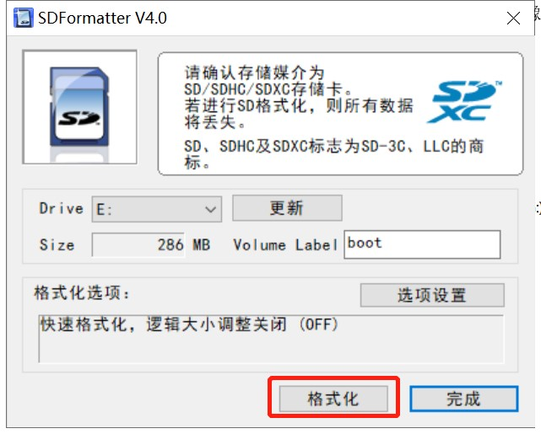
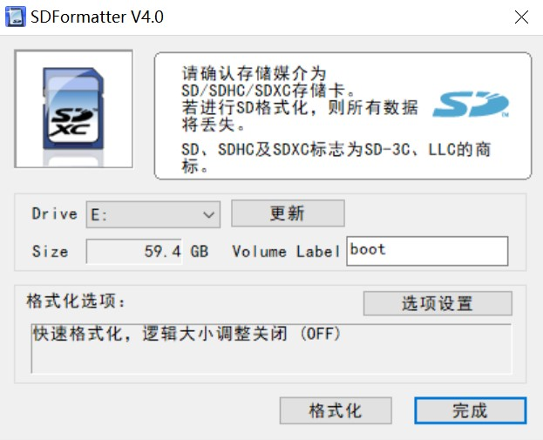
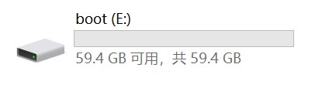
- 写入 SD 卡
- 下载应用：Win32 Disk Imager。
- 右键选择“以管理员身份运行”，打开 Win32 Disk Imager，选择镜像 img 文件和待写入的 SD 卡，点击【写入/Write】。
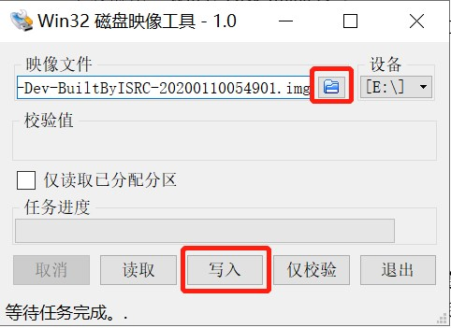
写入完成即可。
写入成功后，SD 卡自动分区后的盘符为：
树莓派配置

版本要求：树莓派 3B/3B+/4B。
默认用户名：root，密码：openeuler。
将刷好的 SD 卡插入树莓派，通电启用。树莓派正常启动，还需连接网线至局域网。
由于使用树莓派时，大多都使用 ssh 远程连接；在树莓派启动联网时，无法得知其 IP 地址。
有以下两种方式：
- 如果树莓派连接已知路由器，可登录路由器管理，新增的 IP 即为树莓派 IP：
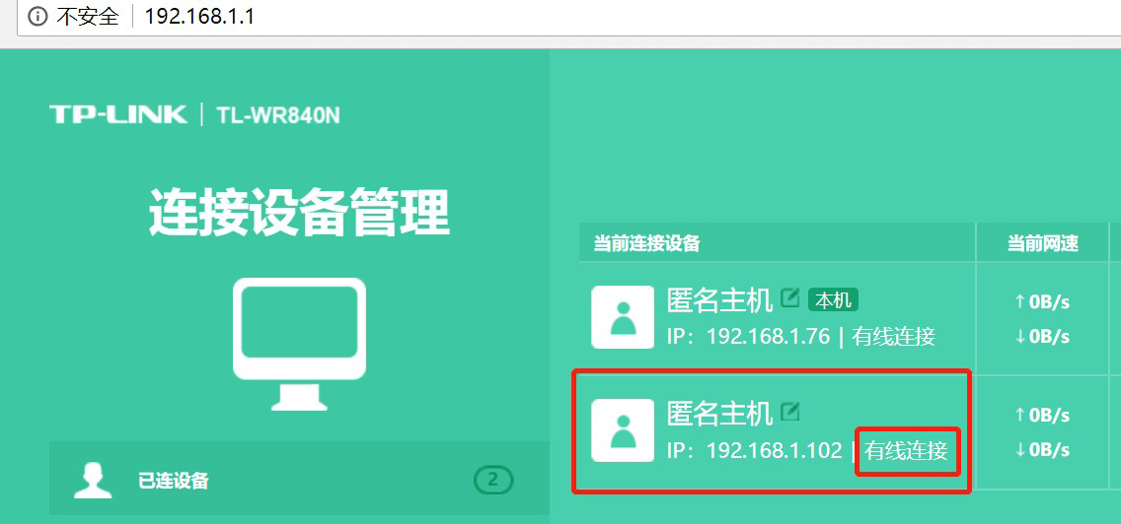
- 将树莓派连接显示器，需注意，树莓派视频输出接口为 Micro HDMI
连接显示器后，直接用户名/密码登录，登录成功后，树莓派即显示本机相关信息，包括本机 IP。如下图（ssh 登录也显示这些信息）：
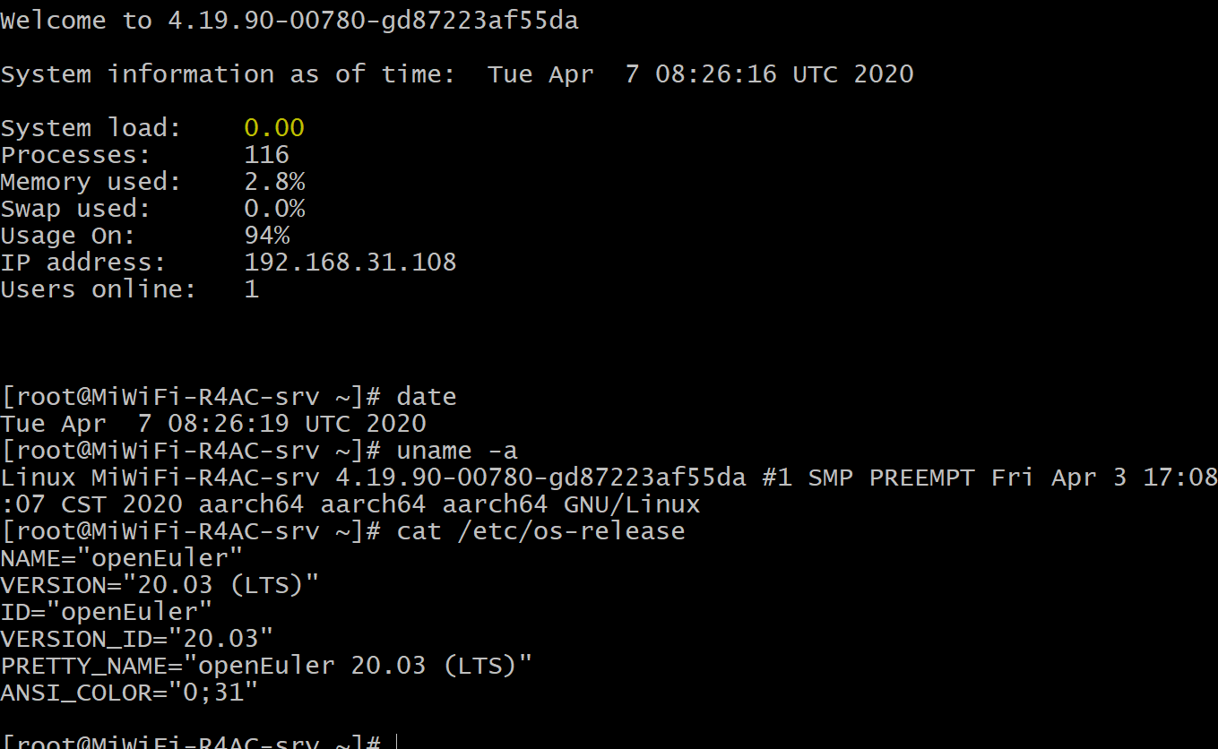
- 配置无线网络
$ nmtui
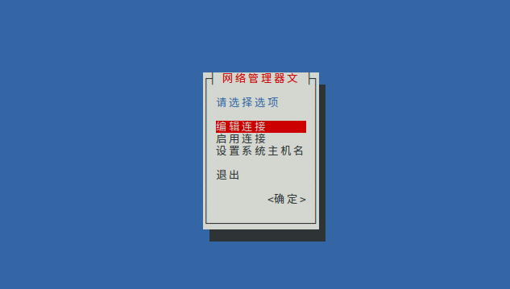
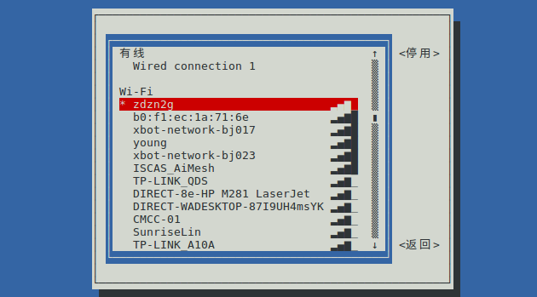
- 添加用户
- $ useradd -d /home/student-m student
- $ passwd student
- 根目录分区扩展
默认根目录分区空间比较小，在使用之前，需要对分区进行扩容。
- 查看磁盘分区信息
fdisk -l
获取 SD 卡磁盘信息，例如 SD 卡对应磁盘为 /dev/mmcblk0。openEuler 镜像包括 3 个分区，分别为
- 引导分区 /dev/mmcblk0p1
- 交换分区 /dev/mmcblk0p2
- 根目录分区 /dev/mmcblk0p3
这里我们需要将根目录分区进行扩容。
- 分区扩容
- 操作磁盘 /dev/mmcblk0
fdisk /dev/mmcblk0
- 查看当前分区情况
P
- 记录下分区 /dev/mmcblk0p3 的起始扇区号，这里记为 xxx。
- 删除分区 /dev/mmcblk0p3
D
- 选择要删除的分区序号
回车（默认为 3）或 输入 3
- 创建新的分区
N
- 选择创建分区类型
回车（默认为 p）或 输入 p
- 选择要创建的分区序号
回车（默认为 3）或 输入 3
- 输入新分区的起始扇区号（下图为1593344）
注意！！！不要直接输入回车或使用默认参数。这是需要输入删除分区 /dev/mmcblk0p3 之前查看到的的起始扇区号。
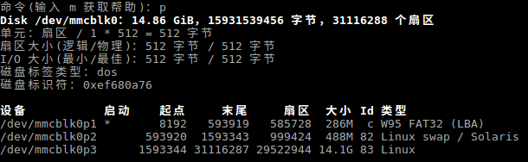
xxx，上图是16G的SSD，/dev/mmcblk0p3的起始扇区为1593344
- 输入新分区的终止扇区号
回车
取默认的最后一个扇区号。
- 是否修改扇区标记
N
不修改。
- 保存并退出
w
该操作结束后，使用 fdisk -l 命令可以看到 /dev/mmcblk0p3 大小已经扩展。但是通过 df -lh 可以看到根目录大小没有变化。
- 增大未加载的文件系统大小
resize2fs /dev/mmcblk0p3
如果该命令失败，可通过命令 reboot 重启树莓派之后再执行 resize2fs /dev/mmcblk0p3。
该操作结束后，通过 df -lh 可以看到根目录大小已经扩展。
至此，根目录分区扩容结束。扩容过程见下图：
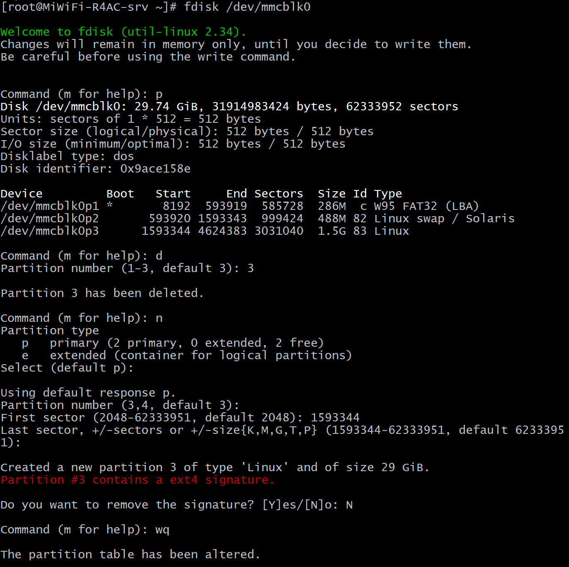

子任务2

2.1 子任务2要求及完成时间
X86安装openEuler 20.09操作系统。(30分钟)

2.2相关知识

2.3实验步骤
1. 制作启动U盘

制作启动U盘前需要做的准备
1）.U盘（2G以上）
2）.Rufus软件
- 将U盘格式化为fat32格式，注意备份资料。
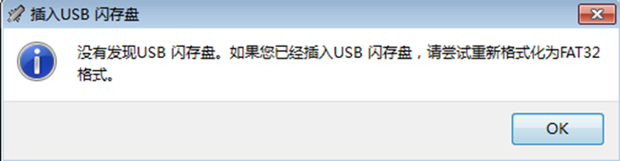
- 下载openEuler20.09镜像
https://repo.openeuler.org/openEuler-20.09/ISO/x86_64/openEuler-20.09-x86_64-dvd.iso

- 打开UltraISO，选择ISO，导入系统iso镜像文件。
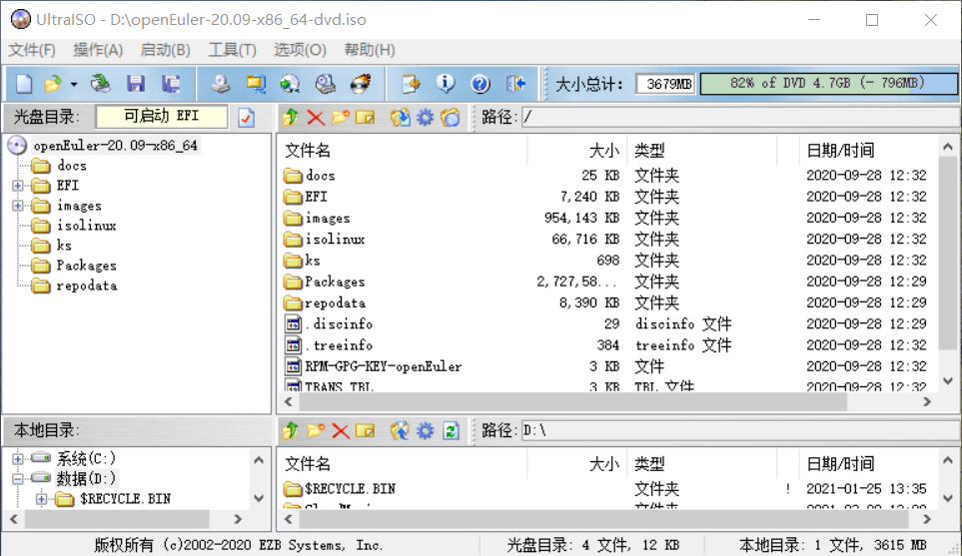

点击写入硬盘映像烧录U盘，完成后关闭该软件，此时启动盘已经制作完成。
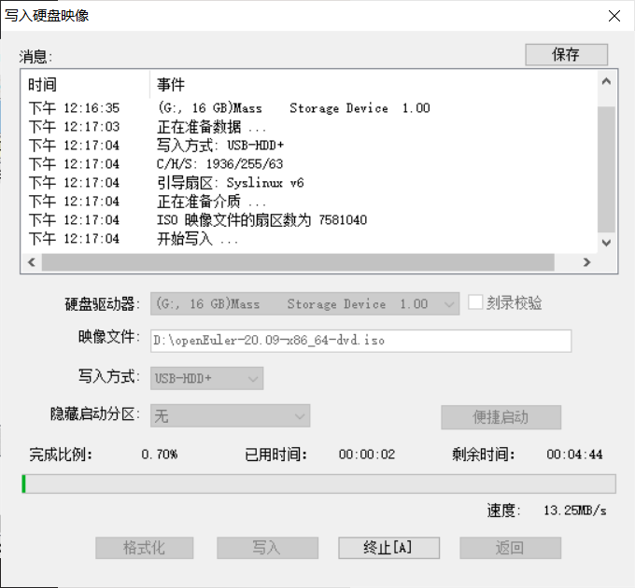
2. 安装openEuler
官方安装手册https://openeuler.org/zh/docs/20.09/docs/Installation/installation.html
使用U盘启动
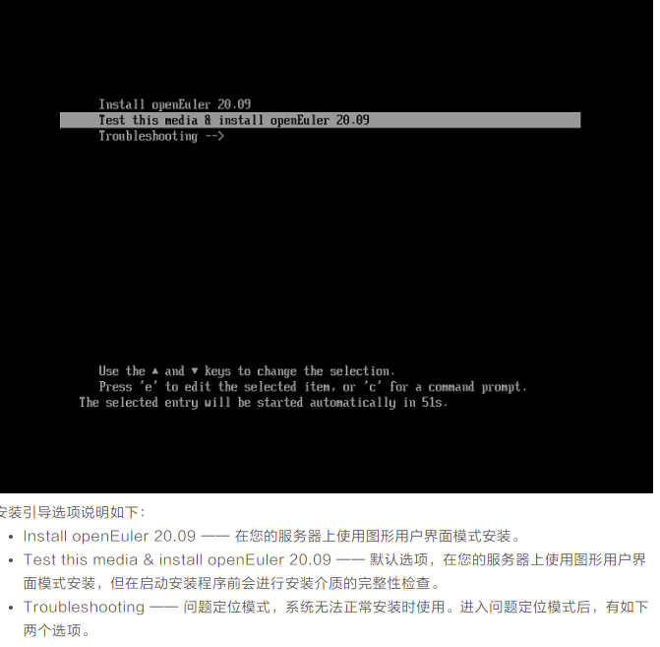
参考博客:https://blog.csdn.net/qq_36937234/article/details/82996998
将stage2=hd:LABEL=** 改成/dev/sda4 或openEuler-2 然后按 Ctrl+x 执行安装

常见问题
- 需要设置基础软件仓库时出错
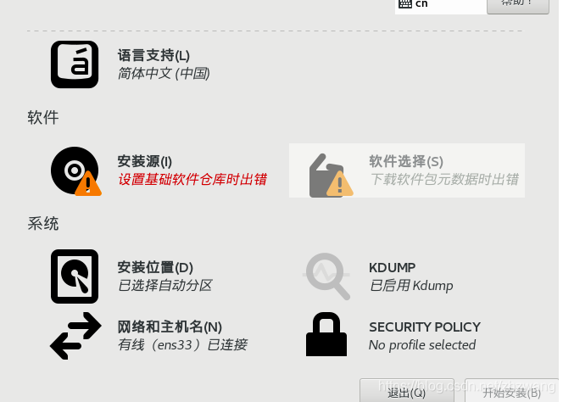
解决办法：安装源设置源的链接为: https://repo.openeuler.org/openEuler-20.09/OS/x86_64/ 或者https://repo.openeuler.org/openEuler-20.09/OS/aarch64/ 需结合安装的到底是基于x86还是aarch64来定。

- 安装时出现以下错误，xxx安装终止
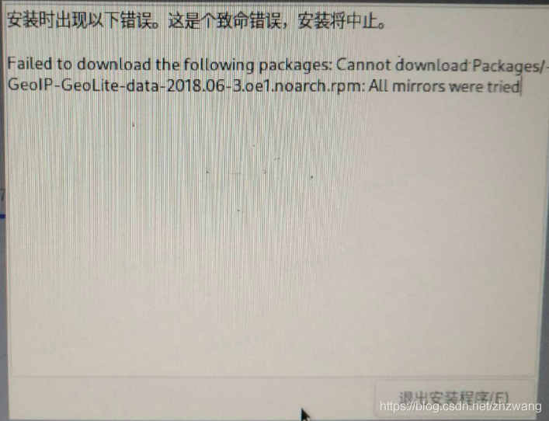
这个问题主要是网络环境不好,无法完整下载下来对应的rpm包,插上网线就好了，参考https://blog.csdn.net/liumiaocn/article/details/110255783
- 安装UKUI界面
开机之后你发现可能跟openEuler LTS 20.03一样，只有一个终端。现在openEuler 20.09的源可以默认搜到UKUI界面，只需要输入几行命令后，重启即可。
- yum install ukui --allowerasing
- yum install google-noto*sc-fonts --allowerasing
- systemctl set-default graphical.target
注意：
  - 以命令 systemctl get-default 可查看当前默认的模式为multi-user.target，即命令行模式
  - systemctl set-default graphical.target # 将默认模式修改为图形界面模式
  - systemctl set-default multi-user.target # 将默认模式修改为命令行模式

子任务3

3.1 子任务3要求及完成时间
在虚拟机下安装openEuler操作系统。(30分钟)

3.2相关知识：

3.3实验步骤
3.3.1基本步骤
1.下载安装虚拟机vmware workstation
2.创建新虚拟机，选择推荐设置，在之后的设置中选择稍后安装操作系统，其他都采用默认设置。
3. 进入装载界面，按照提示安装系统。
4. 在虚拟机上安装VMware tools
3.3.2具体安装步骤
1. 打开虚拟机软件
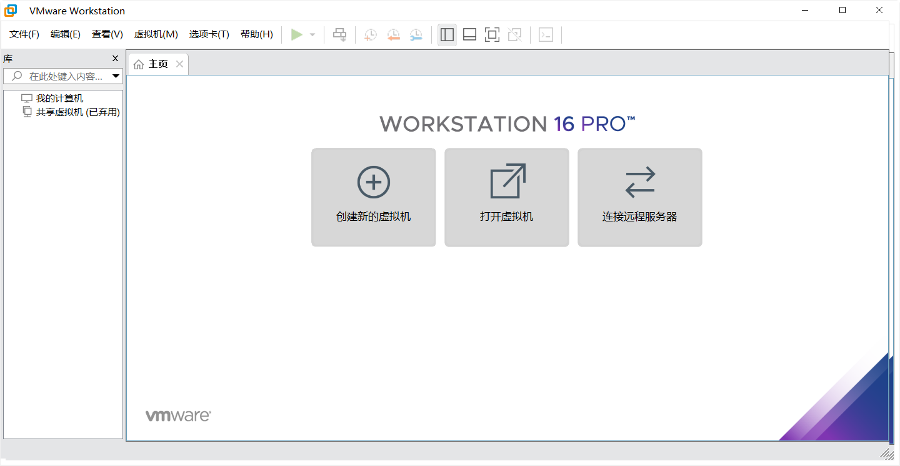
2. 创建虚拟机
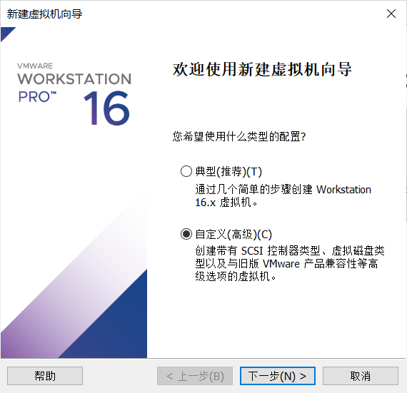
3. 选择自定义->确定
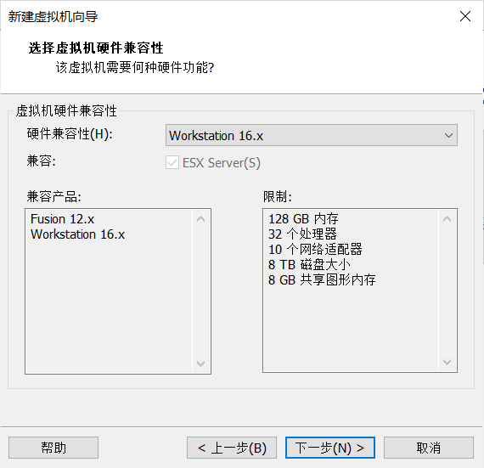
4. 下一步
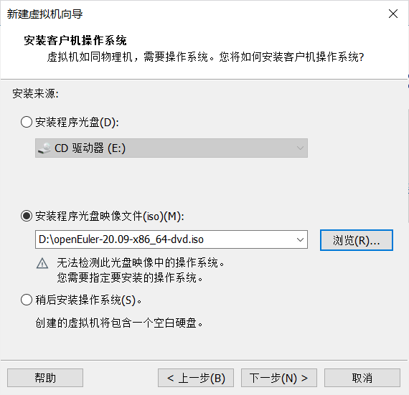
5. 选择客户机操作系统
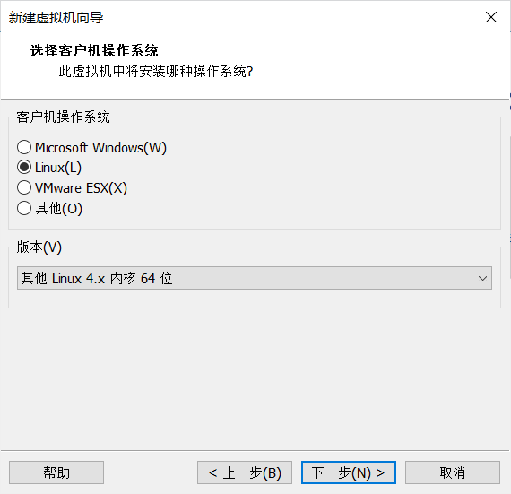
- 命名虚拟机
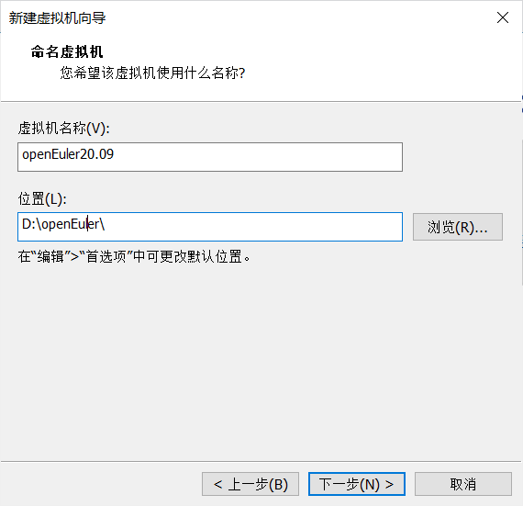
- 根据电脑的配置选择
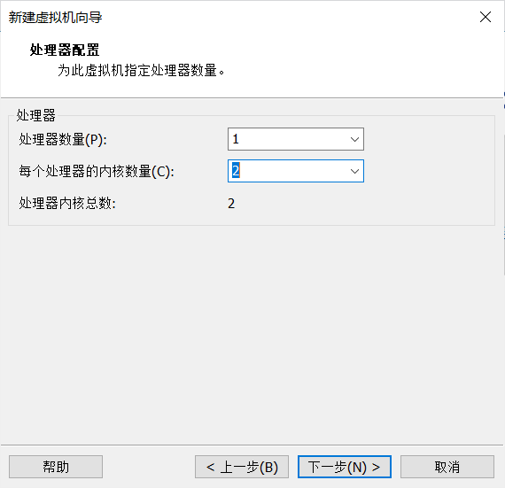
- 根据电脑的实际内存大小调整内存设置
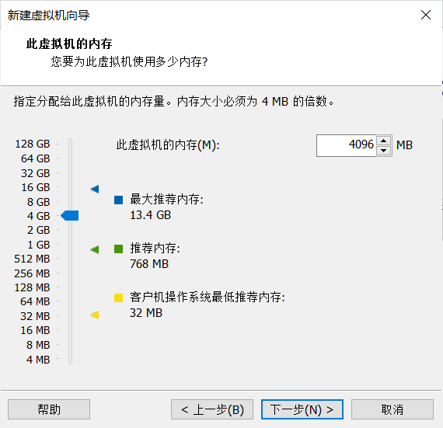
- 使用网络地址转换NAT
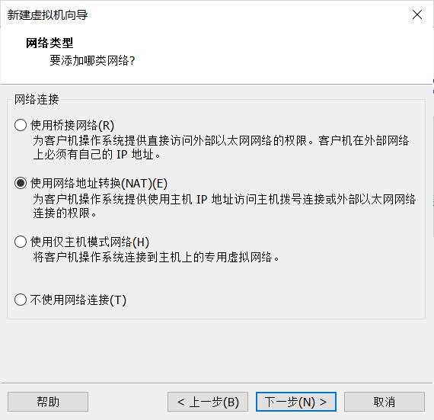
- IO控制器使用推荐的设置

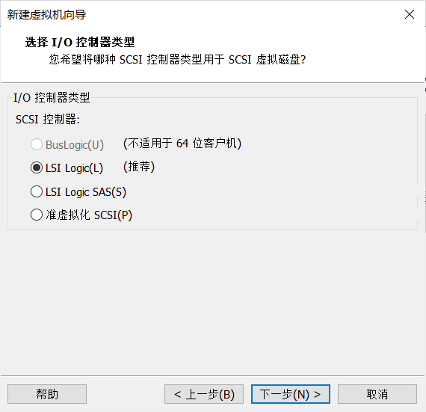
- 磁盘类型使用推荐设置
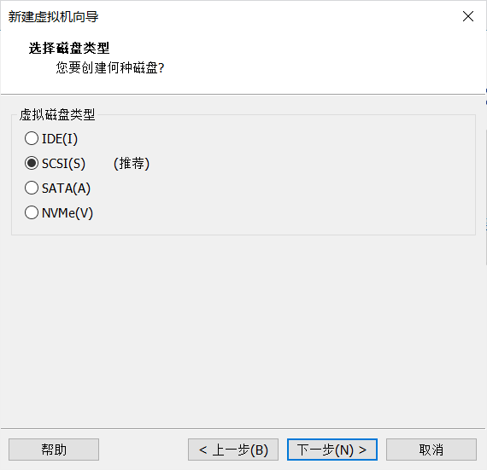
- 创建新虚拟磁盘
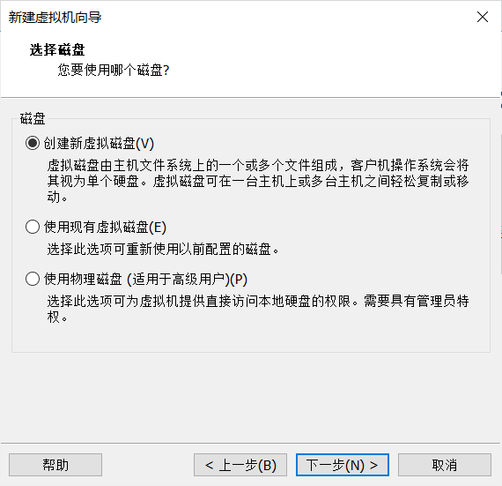
- 分配磁盘大小

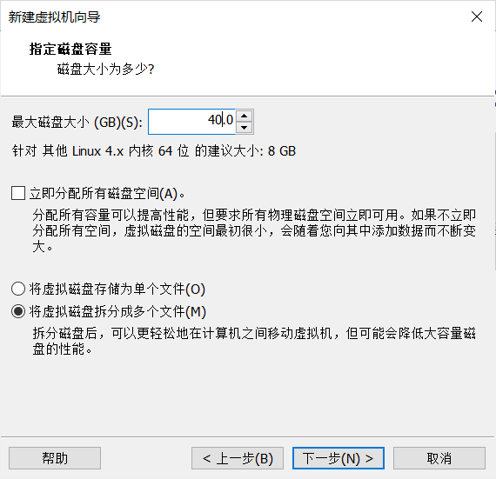
- 系统配置文件名称
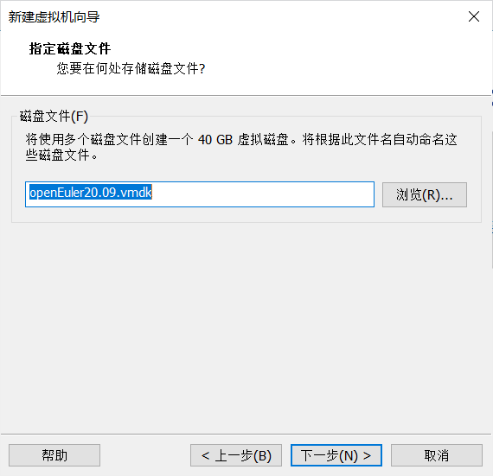

四、补充知识点以及参考阅读
无

五、总结
实训1-1的任务是使用三种方法安装openEuler。主要的目标：是安装好接下来上课需要使用的openEuler操作系统。

六.参考资料
1.本章授课的内容
2.Linux程序设计
3.Unix环境高级编程

